PONTIFÍCIA UNIVERSIDADE CATÓLICA DE MINAS GERAIS

INSTITUTO DE CIÊNCIAS EXATAS E INFORMÁTICA

UNIDADE EDUCACIONAL SÃO GABRIEL

Bacharelado em Sistemas de Informação

Gustavo Henrique Vieira Soares

Matheus Ryuji Matsutane

Maxwuell Junio da Costa

Rafael Penido Rocha

**TRABALHO PRÁTICO ALOCAÇÃO DE HORÁRIOS**

Belo Horizonte

2022

Gustavo Henrique Vieira Soares

Matheus Ryuji Matsutane

Maxwuell Junio da Costa

Rafael Penido Rocha

**TRABALHO PRÁTICO ALOCAÇÃO DE HORÁRIOS**

Trabalho apresentado ao Instituto de Ciências Exatas e Informática da Pontifícia Universidade Católica de Minas Gerais como pré-requisito para obtenção do título de Bacharel em Sistema de Informação.

Orientadora: Michelle Nery Nascimento

Belo Horizonte

2022

**SUMÁRIO**

1. Introdução 4

1.1. Objetivo 4

2. Desenvolvimento 5

2.1. Modelagem do problema 5

2.2. Algoritmo utilizado 7

2.3. Código fonte 7

2.4. Testes realizados 7

2.5. Resultados obtidos 7

3. Conclusão 8

Referências 9

# Introdução

O presente documento visa apresentar uma visão geral sobre o projeto de um sistema de gestão de horários de disciplinas. A fim de modelar o problema como um grafo e implementar uma estrutura de dados para a representação feita pelo grupo.

## Objetivo

Ao final desta pesquisa é esperada uma descrição minuciosa da solução adotada pelo grupo, o teorema utilizado para resolver o problema, exibição do código fonte, relatório de testes e apresentação dos resultados obtidos. É esperado pelo grupo conseguir solucionar a situação problema com êxito.

# Desenvolvimento

## Modelagem do problema

Tipo de grafo: Bipartido.

Vértices: Professores (1º conjunto) e Disciplinas/períodos (2º conjunto).

Arestas: Dias da semana.

Objetivo: Maximizar a quantidade de aulas simultâneas.

Solução: Seguindo o teorema de coloração de aresta, definimos que cada aresta é um dia de semana e cada dia de semana equivale a uma cor, ou seja, se o professor estiver com duas arestas ligadas a cada matéria, vão ser duas arestas com cores distintas, já que cores iguais não podem ser adjacentes.

Figura 1 - Modelagem do problema

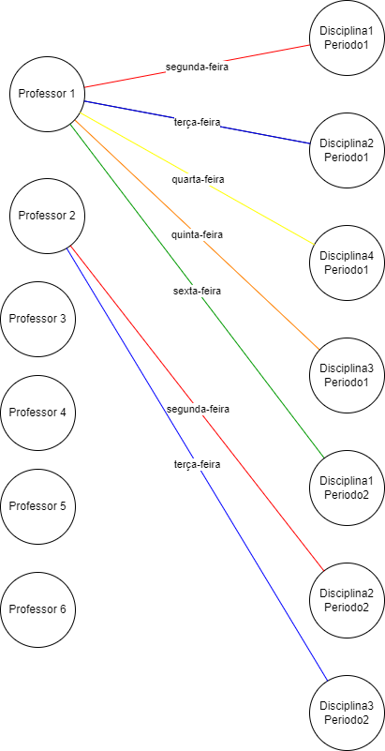

**Fonte: Elaborado pelos autores (2022)**

## Algoritmo utilizado

O grupo usou como base o algoritmo de coloração de aresta, levando em consideração que cada dia de semana é uma cor diferente.

## Código fonte

Para o desenvolvimento do projeto, o grupo optou por utilizar como base o algoritmo desenvolvido na lista prática, aplicada na presente disciplina. Em suma, foi adicionado a classe Grafo.java as funções responsáveis por solucionar o problema de alocação de horários. O código fonte será anexado a entrega no Canvas.

## Testes realizados

## Resultados obtidos

# Conclusão

# Referências